Ficha Técnica
PRODUTO: RECHEIO DE CHOCOLATE FORNEAVE 
Proponente: | Grano Nicoletti Com Alim Ltda  Av Carlos Ferreira Endres 1159 Guarulhos – SP  CNPJ:20.217.327/0001-08
Fabricante: | Grano Nicoletti Com Alim Ltda  Av Carlos Ferreira Endres 1159 Guarulhos – SP  CNPJ:20.217.327/0001-08

Características Gerais
Embalagem primária | Balde de poliester coextrusado
Embalagem secundária | Caixas papelão
Peso Bruto Unitário | 4,1 Kg
Peso Líquido Unitário | 4 Kg
Prazo de Validade | 120 dias
Produto dispensado de Registro | Conforme resolução de n° 23 de 15/03/2000.
Temperatura de Armazenamento | Temperatura Ambiente
Conservação | Conservar em temperatura ambiente, ao abrigo de sol, em local fresco e seco.

Ingredientes:
Água,açúcar,glucose,amido modificado,ácido citrico,cacau em pó,leite em pó desnatado,CMC,sorbato de postassio,gordura vegetal hidrogenada,aroma de Chocolate,sal NÃO CONTEM GLUTEN.CONTEM LACTOSE

ALERGICOS:CONTEM LEITE PODE CONTER TRIGO,CEVADA,AVEIA,CETEIO E SOJA
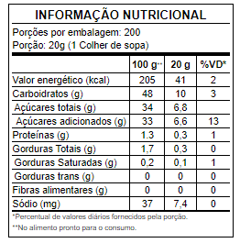

Informações sobre o responsável técnico
Nome | Tiago Aristeu Oliveira de Sousa
Cargo | Responsável Técnico
Habilitação | Biomédico Sanitarista
N° registro no órgão de habilitação | CRBM 23145

